

MODUL

RISET KEPERAWATAN

SESI 4 (Kerangka Konsep & Variabel Penelitian)

DISUSUN OLEH

RIAN ADI PAMUNGKAS, S.KEP. NS., MNS

PROGRAM STUDI S1 KEPERAWATAN, FAKULTAS ILMU KESEHATAN

UNIVERSITAS ESA UNGGUL JAKARTA

TAHUN 2018

**KATA PENGANTAR**

Bismillahirrahmanirrahim, Assalamualaikum Wr.Wb

Puji dan syukur kami panjatkan kepada Allah SWT, karena atas berkat dan rahmatnya sehingga modul mata kuliah riset keperawatan sesi 3 dapat terselesaikan.

Modul perkuliahan sesi 4 membahas terkait Kerangka Konsep Penelitian. Hal ini di rancang sebagai panduan mahasiswa program S1 Keperawatan Universitas Esa Unggul Jakarta dalam mengikuti mata kuliah Riset keperawatan.

Melalui bekal dari pengetahuan ini, diharapkan mahasiswa dapat memahami dan mampu mengaplikasikan riset keperawatan.

Jakarta , 22 Februari 2019

Penyusun

Rian Adi Pamungkas, S.Kep. Ns., MNS

(Penanggung jawab kuliah riset keperawatan)

**Kerangka Konsep Keperawatan**

**A. Pendahuluan**

Dalam suatu penelitian adalah bertolak dari adanya permasalahan penting, menarik dan perlu adanya pemecahan. Untuk dapat mengatasi permasalahan tersebut perlu adanya data yang akurat agar jalan keluar yang ditempuh betul-betul akurat, efektif dan efisien. Untuk menjembatani antara masalah dalam penelitian dengan data yang ingin diperoleh dalam rangka melihat fakta yang sebenamya perlu dilakukan kajian teori. Oleh karena itu teori mempunyai kedudukan yang sangat penting dalam kegiatan penelitian, yaitu sebagai landasan berfikir dalam setiap langkah yang dilakukan. Sedangkan untuk menjelaskan makna dan maksud dari kata-kata yang ada dalam teori-teori yang dipakai itu perlu adanya kerangka konsep yang lengkap dan menjelaskan hubungan diantara variabel-variabel yang diteliti. Berdasarkan kajian teori yang diperjelas dengan kerangka konseptual itulah akan diperoleh jawaban teoritis yang bersifat sementara dari permasalahan yang diteliti, yang dituangkan dalam bentuk hipotesis.

**B. Kompetensi Dasar**

Mahasiswa mampu memahami isi pembelajaran terkait

1. Kerangka teori
2. Kerangka konsep
3. Step penyusunan kerangka konsep
4. Variabel penelitian dan jenisnya

**C. Kemampuan Akhir yang Diharapkan**

Setelah mengikuti perkuliahan ini, diharapkan mahasiswa mampu memahami terkait kerangka konsep dan jenis variable penelitian sehingga mampu mengaplikasikan dalam proposal penelitian

**D. Kegiatan Belajar**

1. Defenisi Kerangka Teori

Teori merupakan seperangkat konsep yang saling berhubungan dan mencerminkan suatu pandangan sistematik mengenai fenomena dengan menerangkan hubungan antar variabel, dengan tujuan untuk menjelaskan fenomena tersebut. Dalam penelitian kuantitatif kerangka teori memiliki peranan penting karena dengan dikemukakannya suatu teori dalam kerangka teori tersebut akan sangat membantu seorang peneliti dan orang lain untuk lebih memperjelas sasaran dan tujuan penelitian yang dilakukan.

Sandaran teori sangat perlu untuk ditegakkan agar penelitian itu mempunyai dasar yang kuat dan kokoh dan bukan sekedar coba-coba. Oleh karena itu seorang peneliti hendaknya melakukan penelaahan pustaka, karena teori-teori dapat ditemukan berdasarkan bacaan. Margono (1997:78), menyatakan bahwa, "lebih dari 50% kegiatan.dalam seluruh proses penelitian itu adalah membaca, oleh karena itu sumber bacaan merupakan bagian penunjang penelitian yang esensialn.

Oleh karena itu seorang calon peneliti dalam membuat proposal penelitian-nya perlu mencari teori-teori atau prinsipprinsip yang berkaitan dengan masalah yang diteliti. Teori-teori dan prinsipprinsip itu dapat ditemukan dalam buku-buku, dokumen-dokumen dalam kepustakaan. Dengan demikian maka peneliti harus banyak membaca dari berbagai sumber dan yang tidak kalah pentingnya adalah membaca karya penelitian yang relevan sebagai gambaran dan bandingan hasil yang akan dicapai nantinya. Hasil-hasil penelitian terdahulu itu dapat ditemukan dari sumber acuan khusus, yaitu berupa jurnal, bulletin, tesis, disertasi dan sumber bacaan lain yang memuat laporan hasil penelitian

Setelah teori tersebut dikemukakan dalam proposal penelitian seorang peneliti dapat membangun konsep dari teori. Untuk itu seorang peneliti perlu mendeskripsikan arti dari konsep yang dipakai dalam penelitian tersebut karena setiap orang memungkinkan memiliki pandangan yang berbeda dalam memaknai setiap konsep yang dibangun oleh seorang peneliti

Kerangka teori ini dijadikan sebagai dasar dalam menyusun kerangka konsep yang nantinya menjadi acuan penelitian. Secara umum kerangka teori tersebut juga memiliki fungsi sebagai berikut

1. Menjadi kerangka dasar berpikir seorang peneliti terhadap penelitian yang akan dilakukannya
2. Membantu dalam menyusun hipotesis penelitian
3. Membantu peneliti dalam merumuskan definisi operasional secara tepat sesuai dengan fokus penelitiannya
4. Membantu dalam menjelaskan data hasil penelitian serta membangun ide-ide yang diperoleh dari hasil penelitian
5. Membangun gagasan yang tepat dalam penelitian tersebut sehingga acuannya lebih jelas.
6. Definisi kerangka konsep
   1. Definisi rumusan masalah

Singarimbun (1990) mengatakan bahwa konsep adalah generalisasi dari sekelompok fenomena tertentu sehingga dapat dipakai untuk menggambarkan berbagai fenomena yang sama. Dalam kenyataannya konsep mempunyai tingkat generalisasi tertentu. Semakin dekat dengan realita semakin mudah konsep itu diukur dan diartikan. Konsep dapat dibedakan menjadi dua macam, yaitu konsep

abstrak dan konsep kongkrit. Konsep kongkrit yakni yang dapat diukur dengan alat ukur fisik, artinya terukur dengan kasat mata. Contohnya konsep meja, panjang, berat dan lain-lain. Adapun konsep yang abstrak misalnya manajemen, sikap, motivasi, persepsi dan lain-lain. Oleh karena itu peneliti tentang rnotivasi misalnya perlu mendefinisikan dengan jelas apa itu motivasi, yaitu dengan memberikan gambaran tentang karakteristiknya sehingga mudah difahami.

Kerangka konsep dapat didefinisikan sebagai susunan konstruksi logika yang dibuat untuk menjelaskan setiap variabel yang akan diteliti. Dengan adanya kerangka konsep ini membuat fokus peneliti lebih terarah sehingga memudahkan para peneliti dalam menyusun hipotesis penelitian serta memudahkan dalam mengidentifikasi fungsi variabel penelitian tersebut.

Kerangka konseptual dalam suatu penelitian hendaknya jelas. Ketidak jelasan konsep dalam suatu penelitian akan menimbulkan pengertian atau persepsi yang berbeda dengan yang dimaksud oleh peneliti. Oleh karena itu perlu kejelasan konsep yang dipakai dalam suatu penelitian. Konsep penelitian merupakan suatu kesatuan pengertian tentang suatu ha1 atau persoalan yang perlu dirumuskan.

Dalam merumuskan suatu pengertian kita harus dapat menjelaskan sesuai dengan maksud peneliti dalam memakainya. Hal ini perlu ada konsistensi dalam penggunaan konsep itu. Artinya jika suatu bagian dikatakan A maka di bagian manapun dalam penelitian yang dilakukan, konsep tersebut hendaknya tetap dikatakan A sebagaimana pengertian konsep tersebut.

Dalam suatu penelitian, kerangka konsep biasanya berpijak pada kerangka teori yang dibentuk pada Bab tinjauan pustaka, dimana isi dari kerangka teori lebih kompleks dari kerangka konsep karena kadang tidak semua variabel yang ada di teori dijadikan sebagai variabel penelitian. Dengan kata lain bahwa kerangka konsep akan membahas saling ketergantungan antar variabel yang dianggap perlu untuk melengkapi dinamika situasi atau hal-hal yang diteliti.

Penyusunan kerangka konsep akan  membantu kita untuk membuat hipotesis, menguji hubungan tertentu dan membantu peneliti dalam menghubungkan hasil penemuan dengan teori yang hanya dapat diamati atau diukur melalui variabel. Oleh karena itu, dalam menyusun sebuah kerangka konsep , peneliti hendaknya memahami variabel konsep yang hendak diukur

Pada dasarnya esensi penyusunan kerangka konsep itu berisi beberapa hal diantara-Nya adalah sebagai berikut:

1. Alur jalan pikiran secara logis dalam menjawab masalah yang didasarkan pada landasan teoritis dan hasil penelitian yang relevan
2. Kerangka logis yang mampu menjelaskan masalah yang telah dirumuskan dalam kerangka teori
3. Model penelitian yang dapat disajikan secara skematis dalam bentuk gambar yang menyatakan hubungan hubungan variabel penelitian atau merupakan rangkuman dari kerangka pemikiran dari apa yang akan dilakukan dalam penelitian tersebut
4. Step penyusunan kerangka konsep

Kerangka konsep penelitian pada dasarnya adalah kerangka hubungan antara konsep-konsep yang ingin diamati atau diukur melalui penelitian. Ada beberapa langkah yang mesti dilakukan sebelum membuat kerangka konsep pada suatu penelitian diantara-Nya adalah sebagai berikut:

1. Gambarkan mengenai logika berpikir untuk menjelaskan masalah atau fenomena yang akan diteliti
2. Kembangkan pernyataan hubungan dalam kerangka konsep tersebut sehingga terjadi kaitan dari setiap variabel yang akan di ukur.
3. Kembangkan konsep dalam bentuk gambar/ kerangka sehingga lebih mudah dipahami yang mencakup komponen sebagai berikut:
4. Penjelasan bagaimana hubungan masalah dengan variabel yang lain, yang diduga sebagai penyebab timbulnya masalah.
5. Arah kerangka sesuaikan dengan variabel yang akan diteliti dengan mengembangkan konsep dalam gambar / kerangka dengan membuat garis mana yang diteliti dan tidak dengan menggunakan garis sambung atau terputus,
6. Buat panah untuk bagian yang ada pengaruhnya dan tidak untuk bagian yang tidak ada pengaruh
7. Identifikasi dan analisa teori yang diaplikasikan

Penyusunan kerangka konseptual sebagai visualisasi harus dapat menggambarkan kedudukan variabel riset sebagai variabel masukan (input, bebas, independen), proses, keluaran (output, tergantung, dependen), dan dampak (outcome). Kerangka konseptual dalam kegiatan risetharus disusun sesuai kaidah umumdengan simbol atau gambar tertentu. Simbol yang dimaksud adalah:

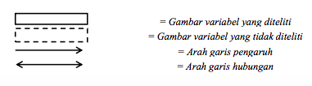

1. Contoh kerangka konsep

Ada beberapa contoh kerangka konsep yang biasa dilakukan dalam sebuah penelitian dibidang kesehatan diantara-Nya

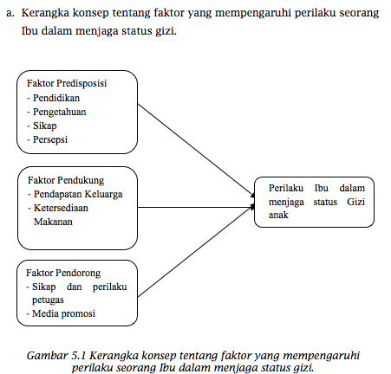

Kerangka konsep tersebut menjelaskan tentang faktor yang mempengaruhi perilaku seorang ibu dalam menjaga status gizi anak. Berdasarkan kerangka tersebut diketahui terdapat 3 konsep utama yaitu konsep faktor predisposisi, faktor pendukung dan faktor pendorong yang mempengaruhi perilaku ibu dalam menjaga status gizi anaknya. Selain itu setiap konsep mempunyai variabel sebagai indikasi pengukuran dari konsep itu sendiri.

Pengukuran terhadap variabel independen terhadap Faktor Predisposisi dilakukan melalui variabel tingkat pendidikan, pengetahuan, sikap dan persepsi. Faktor Pendukung diukur dengan variabel tingkat pendapatan keluarga dan dan ketersediaan makanan dan Faktor Pendorong diamati melalui variabel sikap dan perilaku petugas kesehatan serta media promosi. Sedangkan Perilaku Ibu dalam menjaga status Gizi anak (sebagai Variabel Dependen) dapat diukur melalui variabel Praktik ibu dalam menjaga status gizi anaknya.

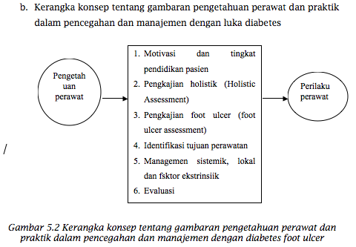

Pada kerangka konsep ini menjelaskan terkait gambaran pengetahuan dan perilaku perawat terkait cara mencegah dan menangani pasien dengan luka diabetes. Kerangka konsep tersebut memperlihatkan beberapa tindakan keperawatan dalam menangani luka diabetes. Sesuai dengan tujuan penelitiannya maka tergambar kerangka konsep seperti diatas.

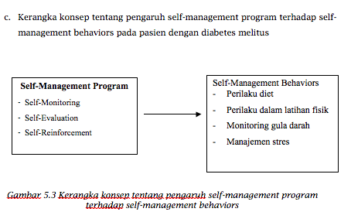Dari kerangka tersebut dapat diketahui bagaimana gambaran pengetahuan seorang perawat dan perilakunya dalam memberi tindakan keperawatan dalam pencegahan dan manajemen dengan luka diabetes

Pada kerangka tersebut adalah jenis kerangka konsep dari penelitian yang menggunakan metode quasi eksperimental. Kerangka tersebut menggunakan teori self-management yang terdiri atas 3 komponen yaitu self-monitoring, self-evaluation, and self-reinforcement untuk merubah perilaku self-management dalam hal perilaku diet, perilaku dalam latihan fisik, monitoring gula darah dan manajemen stress pada pasien dengan diabetes mellitus.

d. Mempelajari pengaruh pembelajaran klinik terhadap pencapian kompetensi mahasiswa

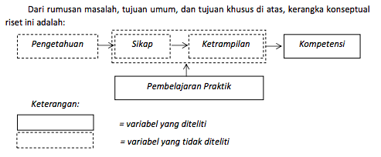

* Variabel pengetahuan disebut masukan, sikap disebut proses, ketrampilan disebut keluaran, dan kompetensi disebut dampak.
* Pembelajaran praktik merupakan variabel yang dikondisikan oleh periset agar dapat mempengaruhi variabel kompeten

1. Variabel penelitian

Variabel terdiri dari dua kata dalam bahasa Inggris yaitu variation yang berarti variasi dan able yang berarti dapat. Pengertian sederhana dari variabel adalah mendapat variasi, yang dimaksud adalah hasil pengumpulan databervariasi. Misalnya, seluruh mahasiswa berjenis kelamin perempuan maka jenis kelamin bukan sebagai variabel riset. Tetapi, jika mahasiswa berjenis kelamin perempuan dan laki-laki maka jenis kelamin dapat disebut sebagai variabel riset/

Variabel dalam keperawatan dapat dikelompokkan menjadi tiga jenis variabel yaitu (1) variabel masukan, (2) variabel proses, dan (3) variabel luaran.Variabel masukan menyebabkan perubahan pada variabel lain sehingga disebut variabel bebas atau penyebab atau independen. Variabel proses berada di antara masukan dan keluaran disebut sebagai variabel antara atau intervening.Variabel keluaran dan dampak sebagai hasil akhir disebut sebagai variabel tergantung atau akibat atau dependen. Jika digambarkan ketiga variabel seperti gambar di bawah ini.

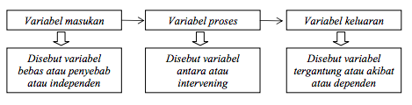

1. **Variabel independent:** adalah merupakan variabel yang mempengaruhi atau yang menjadi sebab perubahannya atau timbulnya variabel dependen (terikat)
2. **Variabel dependen:** merupakan variabel yang dipengaruhi atau yang dipengaruhi atau yang menjadi akibat, karena adanya variabel bebas.

Macintosh HD:Users:Admin:Desktop:Screen Shot 2019-02-23 at 2.19.36 PM.png

1. **Variabel moderator** adalah variabel yang mempengaruhi hubungan antara variabel independen dan variabel dependen

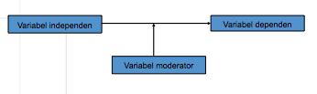

1. **Variabel intervening** variabel yang scr teoritis mempengaruhi hubungan antara variabel independen dengan dependen, tetapi tidak dapat diamati dan di ukur.

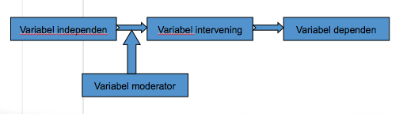

1. **Variabel control yaitu** variabel yang dikendalikan atau di buat konstan sehingga hubungan variabel independen terhadap dependen tidak dipengaruhi oleh faktor luar yang tidak diteliti.

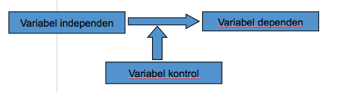

**Daftar Pustaka**

1. Rian AP. Metodologi Riset Keperawatan. (2017). ISBN: 978-602-202-234-3. Penerbit Trans Info Media, Jakarta Timur
2. Rian AP. Statistik untuk perawat dan Kesehatan, dilengkapi dengan tutorial SPSS dan cara interpretasinya. (2016). ISBN: 978-602-202-211-4. Penerbit Trans Info Media, Jakarta Timur
3. Polit, D.F. (2006). *Essential of nursing research: Method, appraisal, & utilization.* Philadelphia: J.B. Lippincott Company
4. Stommel, M. (2004). Clinical research: Concept & principles for advanced practice nurses. Philadelphia: Lippincott
5. Sastroasmoro, S., Ismael S. (2008). *Dasar-dasar metodologi penelitian klinis*. (edisi 3). Jakarta: CV Sagung Seto